高风险复杂样本
该样本组合图片、超链接、编号、表格与页眉页脚，验证当前 reconcile 边界。
- 一级编号项 A
- 一级编号项 B
正文链接：IEEE PDF 测试链接
正文图片：
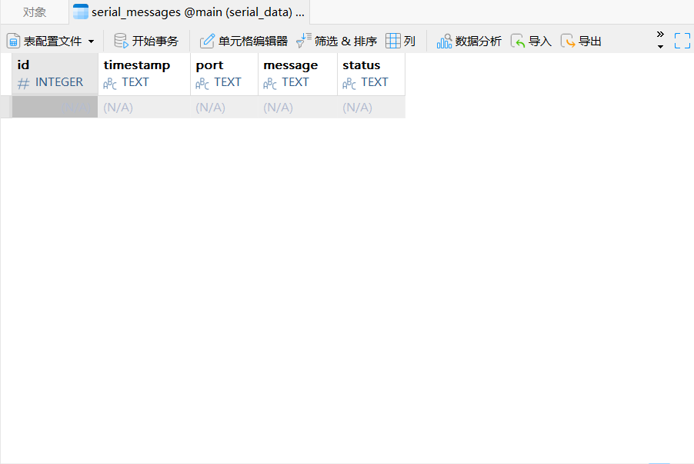
组合要素 | 写回风险
表格内超链接 | 同一外链
附注[1]：此处用文本模拟脚注缺口，便于后续边界分析。

